КИЇВСЬКИЙ НАЦІОНАЛЬНИЙ УНІВЕРСИТЕТ
ІМЕНІ ТАРАСА ШЕВЧЕНКА
Факультет комп’ютерних наук та кібернетики

Звіт
до лабораторної роботи №5
з дисципліни
«Технології аналізу та візуалізації даних»
Варіант 9

Виконав студент 1-го курсу
ОНП Штучний Інтелект
Ходаков Максим Олегович

Київ – 2026

1. Мета роботи
Метою лабораторної роботи є опанування методів побудови та інтерпретації радіальних (полігональних) діаграм, рельєфних діаграм та теплових карт у середовищі R. У процесі виконання роботи необхідно навчитися коректно масштабувати та нормалізувати багатовимірні дані, фіксувати порядок осей у складних діаграмах, добирати адекватні кольорові палітри відповідно до змісту даних, а також аналізувати переваги й обмеження різних типів візуалізацій.

2. Теоретичні відомості

2.1. Радіальні діаграми
Радіальні діаграми (radar / spider) застосовуються для порівняння багатовимірних профілів об’єктів за кількома кількісними показниками. Кожна змінна відкладається уздовж окремої осі, що виходить із центру, а значення формують замкнений полігон. Для коректної інтерпретації обов’язковими є фіксація порядку осей та використання єдиного масштабу або попередня нормалізація показників.

2.2. Рельєфні діаграми
Рельєфні діаграми призначені для візуалізації значення безперервної функції виду z=f(x,y). Найбільш поширеними є двовимірні ізолінії та заповнені контури, а також тривимірні поверхні. З аналітичної точки зору двовимірні варіанти є точнішими, тоді як 3D-графіки забезпечують інтуїтивну наочність, але можуть спотворювати сприйняття через перспективу.

2.3. Теплові карти
Теплові карти використовують колір для відображення величини числових значень у матричному вигляді. Найчастіше вони застосовуються для кореляційних матриць. Для якісної інтерпретації необхідно використовувати відповідну кольорову шкалу, додавати легенду з поясненням змісту шкали та, за потреби, числові підписи значень.

3. Дані та підготовка
У лабораторній роботі використано такі набори даних:
- синтетичні дані для порівняння двох моделей за шістьма метриками якості;
- вбудований набір volcano, що містить матрицю висот;
- набір mtcars, який містить числові характеристики автомобілів.
Перед побудовою радіальних діаграм порядок ознак було зафіксовано, а для одного з варіантів виконано мін–макс нормалізацію показників. Для теплових карт обчислено кореляційну матрицю та виконано її перетворення у формат, зручний для візуалізації.

4. Результати та їх інтерпретація

4.1. Радіальні діаграми
Спочатку побудовано радіальну діаграму профілів двох моделей зі спільною шкалою 0–100 без нормалізації показників.
Рис. 1 — Радіальна діаграма профілів метрик двох моделей (шкала 0–100)
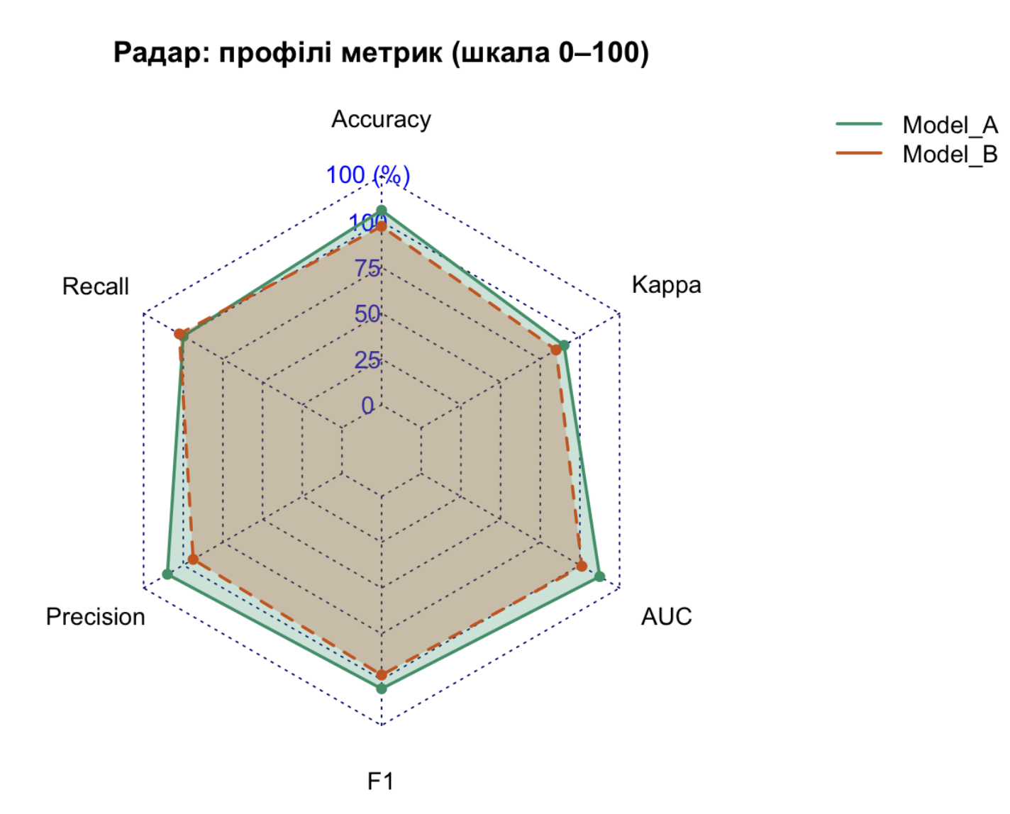
Рисунок 1 демонструє абсолютні значення метрик, однак через різні діапазони показників деякі ознаки візуально домінують над іншими, що ускладнює коректне порівняння профілів.
Для усунення цього недоліку виконано мін–макс нормалізацію всіх показників до інтервалу [0;1].
Рис. 2 — Радіальна діаграма нормалізованих профілів моделей (шкала 0–1)
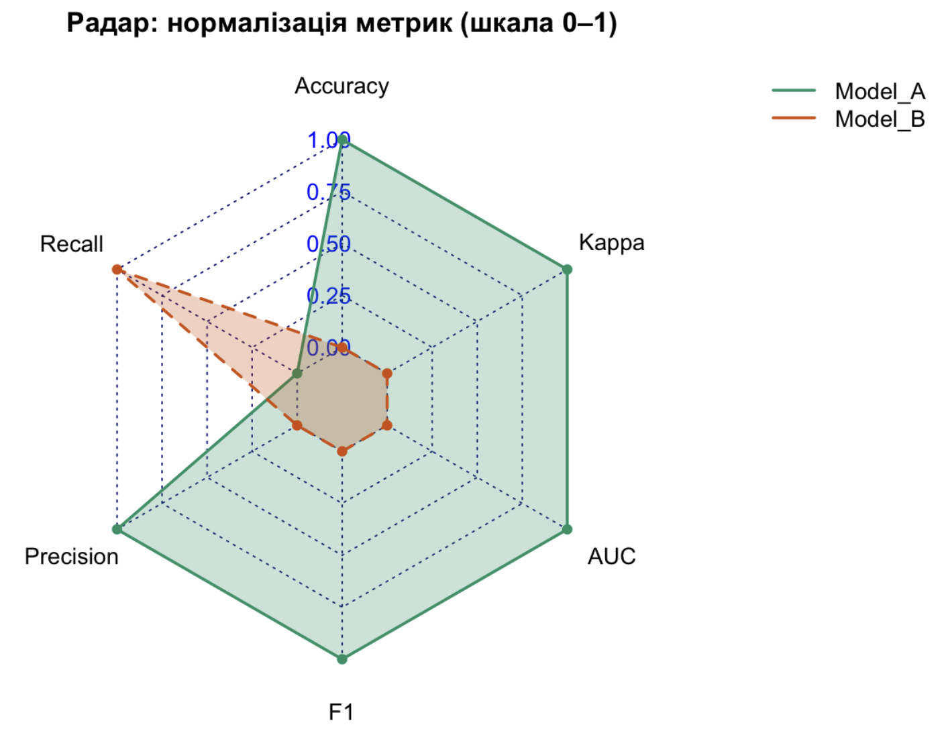
На рисунку 2 всі ознаки мають однаковий масштаб, що дозволяє коректно порівнювати відносні профілі моделей та оцінювати їх сильні й слабкі сторони.

4.2. Рельєфні діаграми
Для аналізу просторового розподілу значень набору volcano побудовано двовимірні ізолінії та тривимірну поверхню, розміщені поруч в одному графічному полотні.

Рис. 3 — Рельєф volcano: двовимірні ізолінії (2D) та тривимірна поверхня (3D)
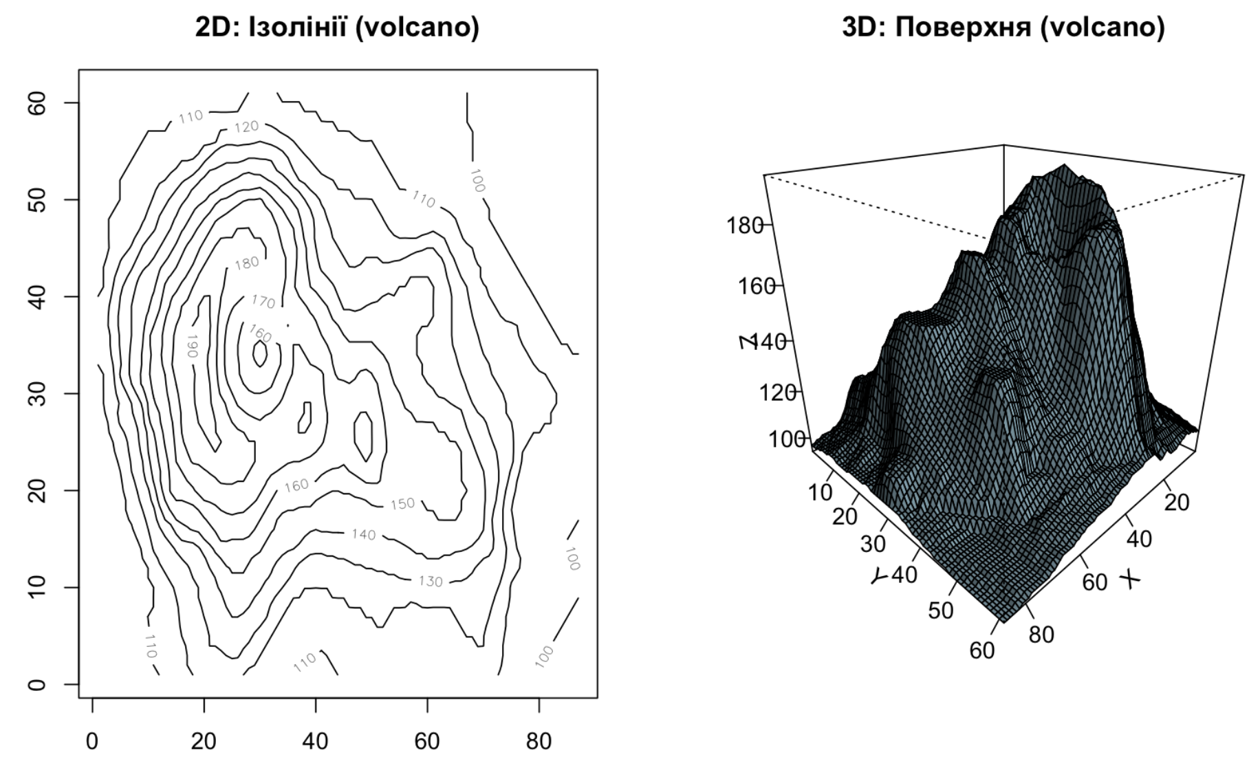
Такий підхід дозволяє порівняти точність 2D-представлення з наочністю 3D-візуалізації та оцінити їхні переваги й обмеження.
Для покращення сприйняття градієнтів висоти додатково побудовано заповнені контури.
Рис. 4 — Заповнені контури рельєфу volcano (filled.contour)
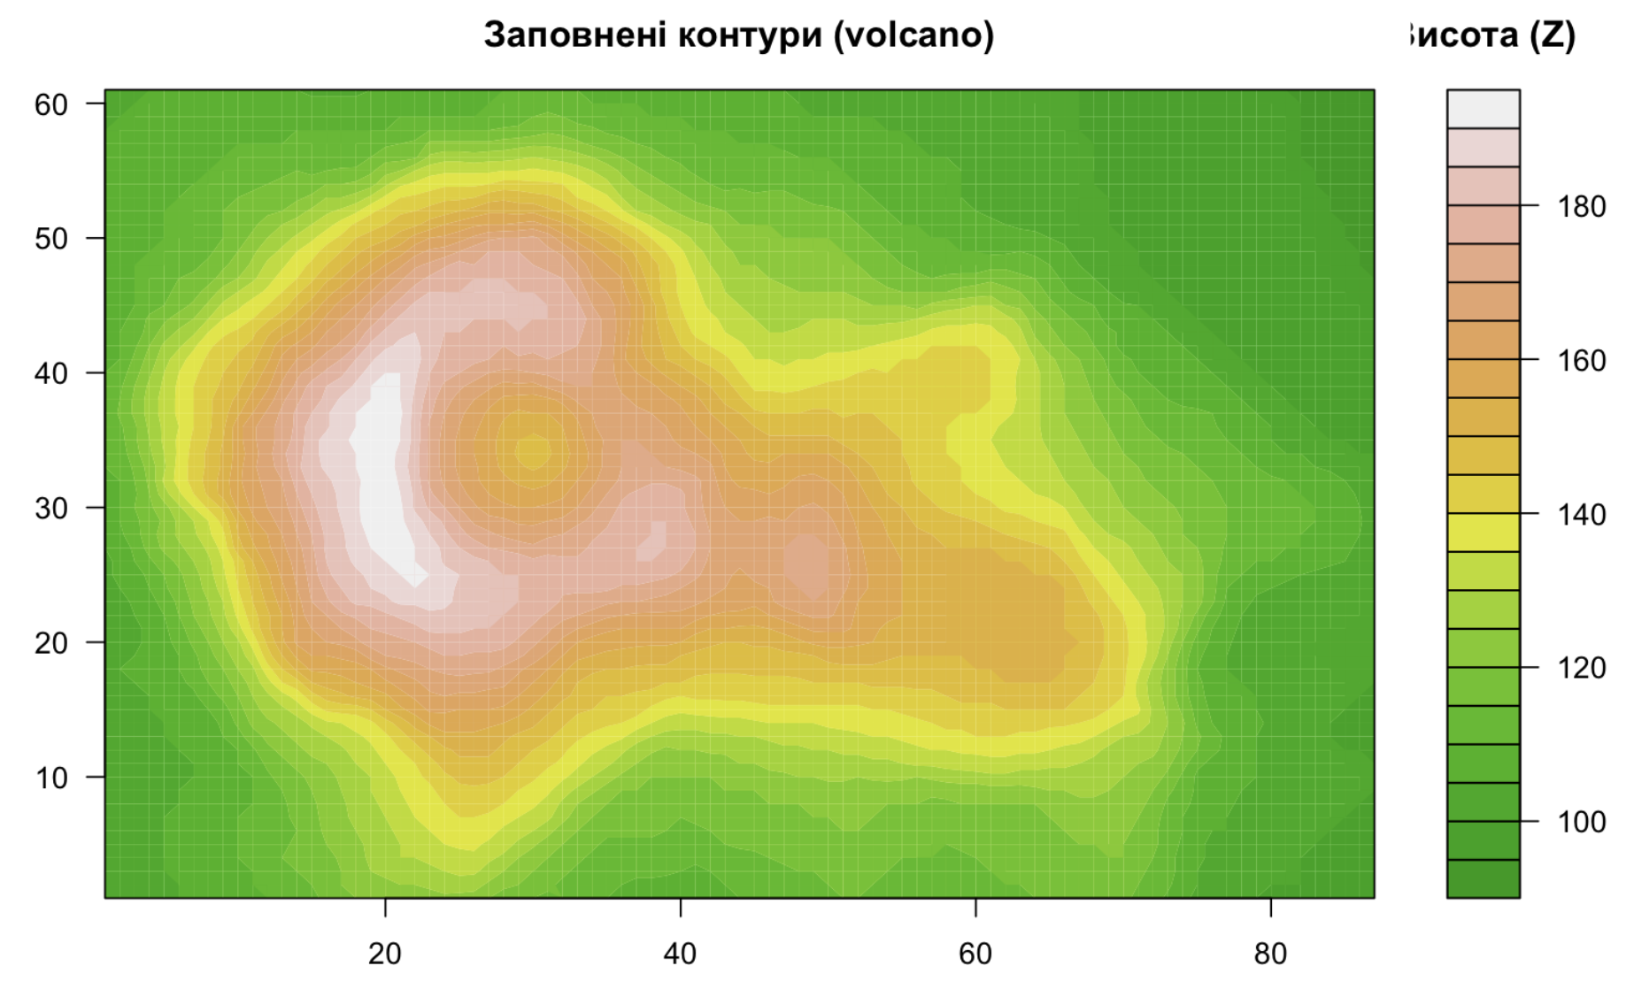
Заповнені контури забезпечують більш чітке виявлення областей зі схожими значеннями висоти порівняно з класичними ізолініями.
Рис. 5 — Заповнені контури рельєфу volcano (ggplot2)
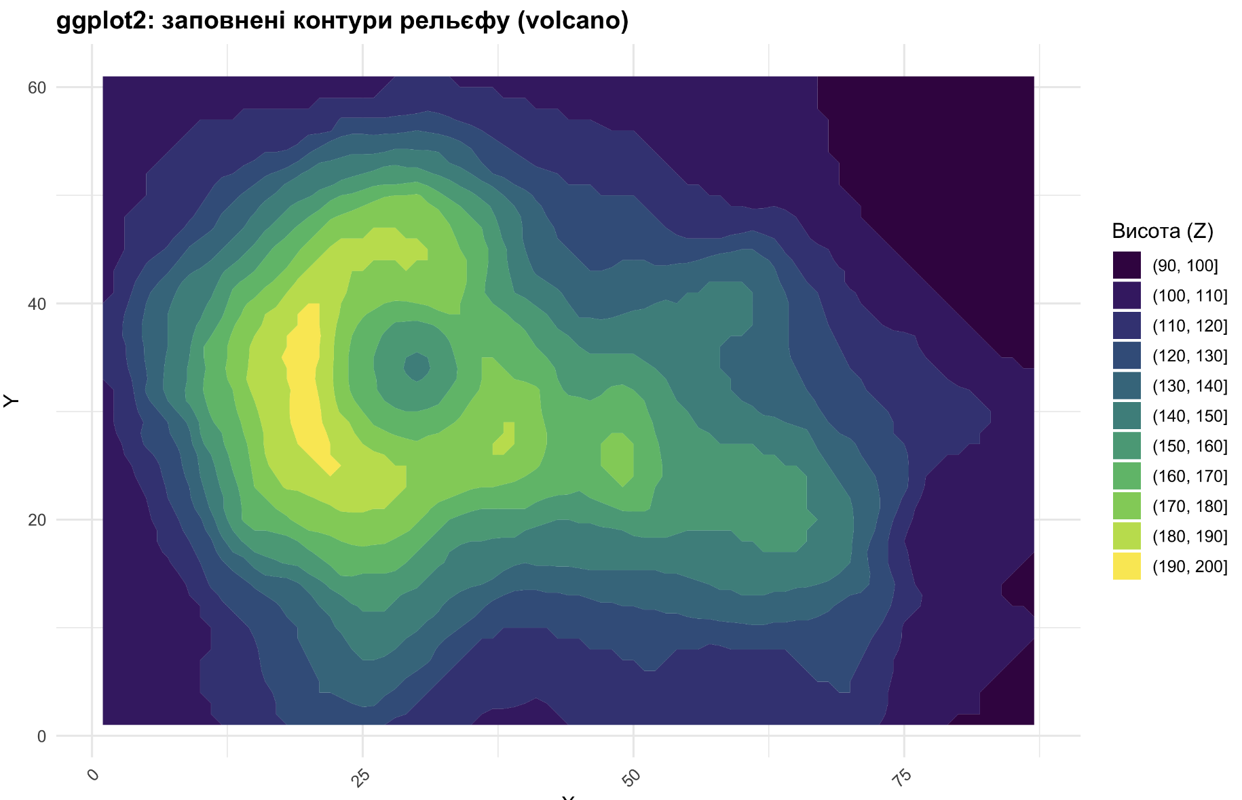
Використання ggplot2 дозволяє отримати більш формалізоване та публікаційно придатне оформлення графіка.

4.3. Теплові карти кореляцій
На основі набору mtcars побудовано теплову карту кореляцій між числовими змінними з дивергентною кольоровою шкалою.

Рис. 6 — Теплова карта кореляцій змінних набору mtcars
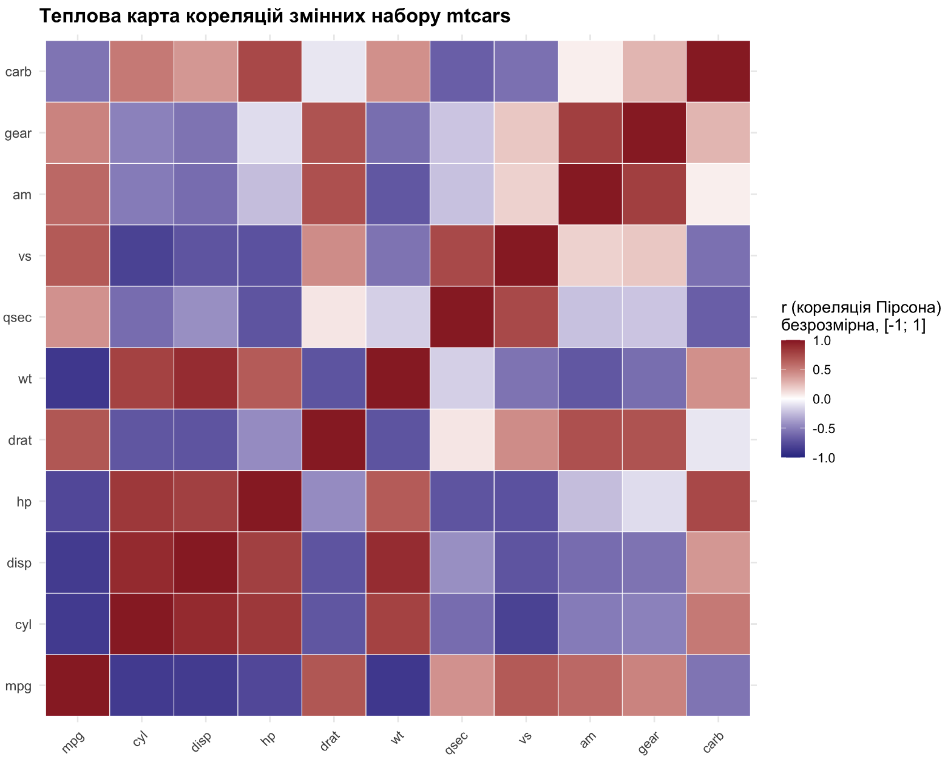
Легенда пояснює зміст шкали: значення r — коефіцієнт кореляції Пірсона, безрозмірна величина у діапазоні від −1 до 1. Такий графік дозволяє швидко ідентифікувати сильні позитивні та негативні зв’язки між змінними.

5. Індивідуальне завдання №9

Постановка завдання
Побудувати теплову карту кореляцій набору mtcars з числовими підписами коефіцієнтів кореляції.

Рис. 7 — Теплова карта кореляцій mtcars з підписами коефіцієнтів
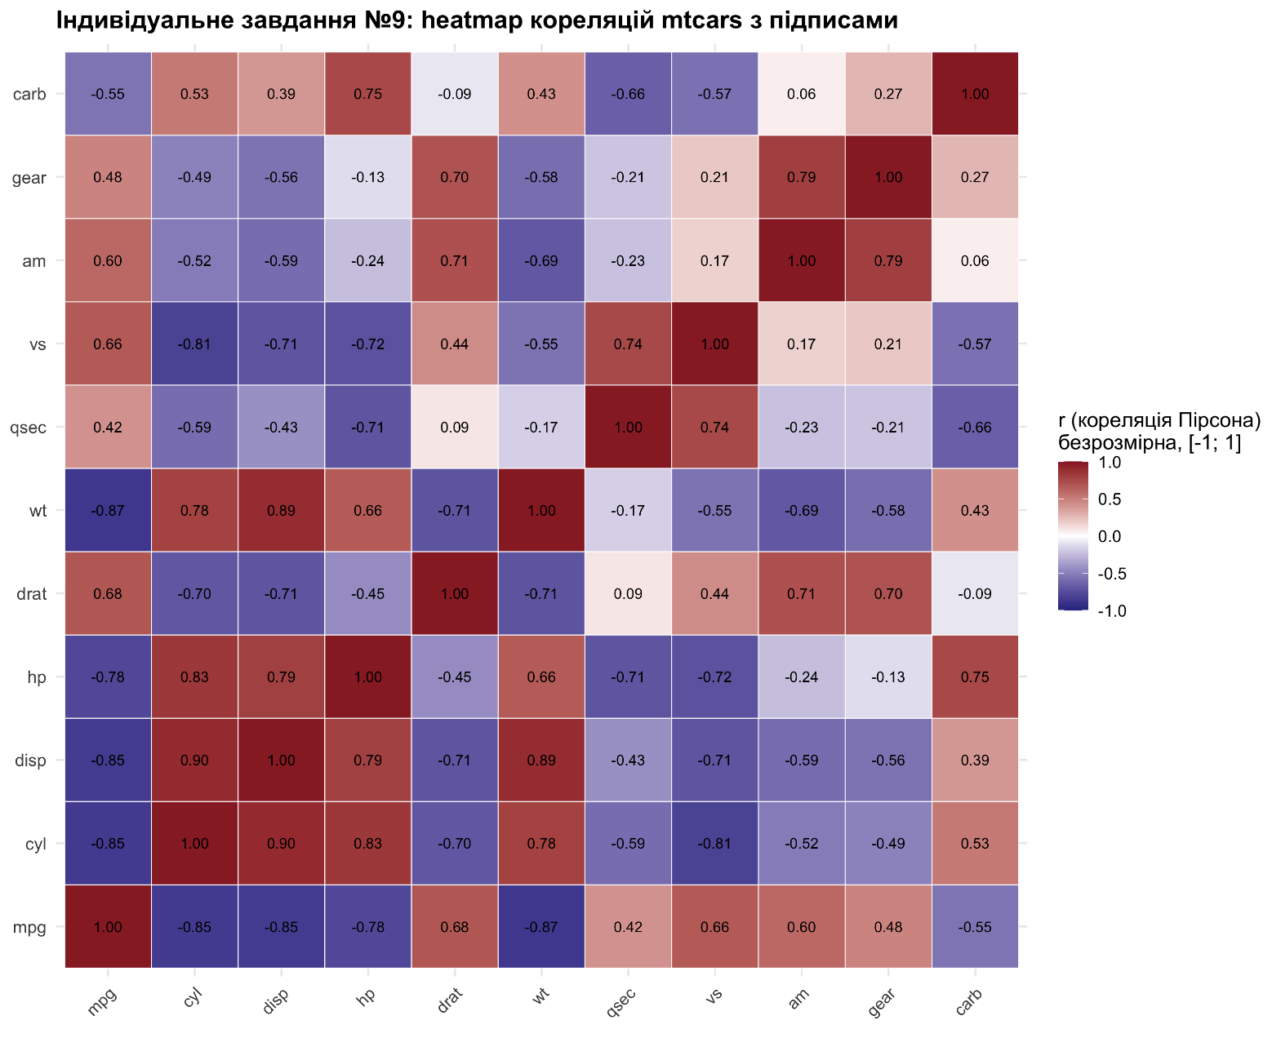
Додавання числових підписів дозволяє поєднати переваги візуального сприйняття кольору з точною кількісною інформацією.

6. Додатковий аналіз
Для поглибленого аналізу кореляційної структури даних використано теплові карти з автоматичним кластеруванням рядків і стовпців.

Рис. 8 — Теплова карта кореляцій mtcars з кластеруванням (pheatmap)
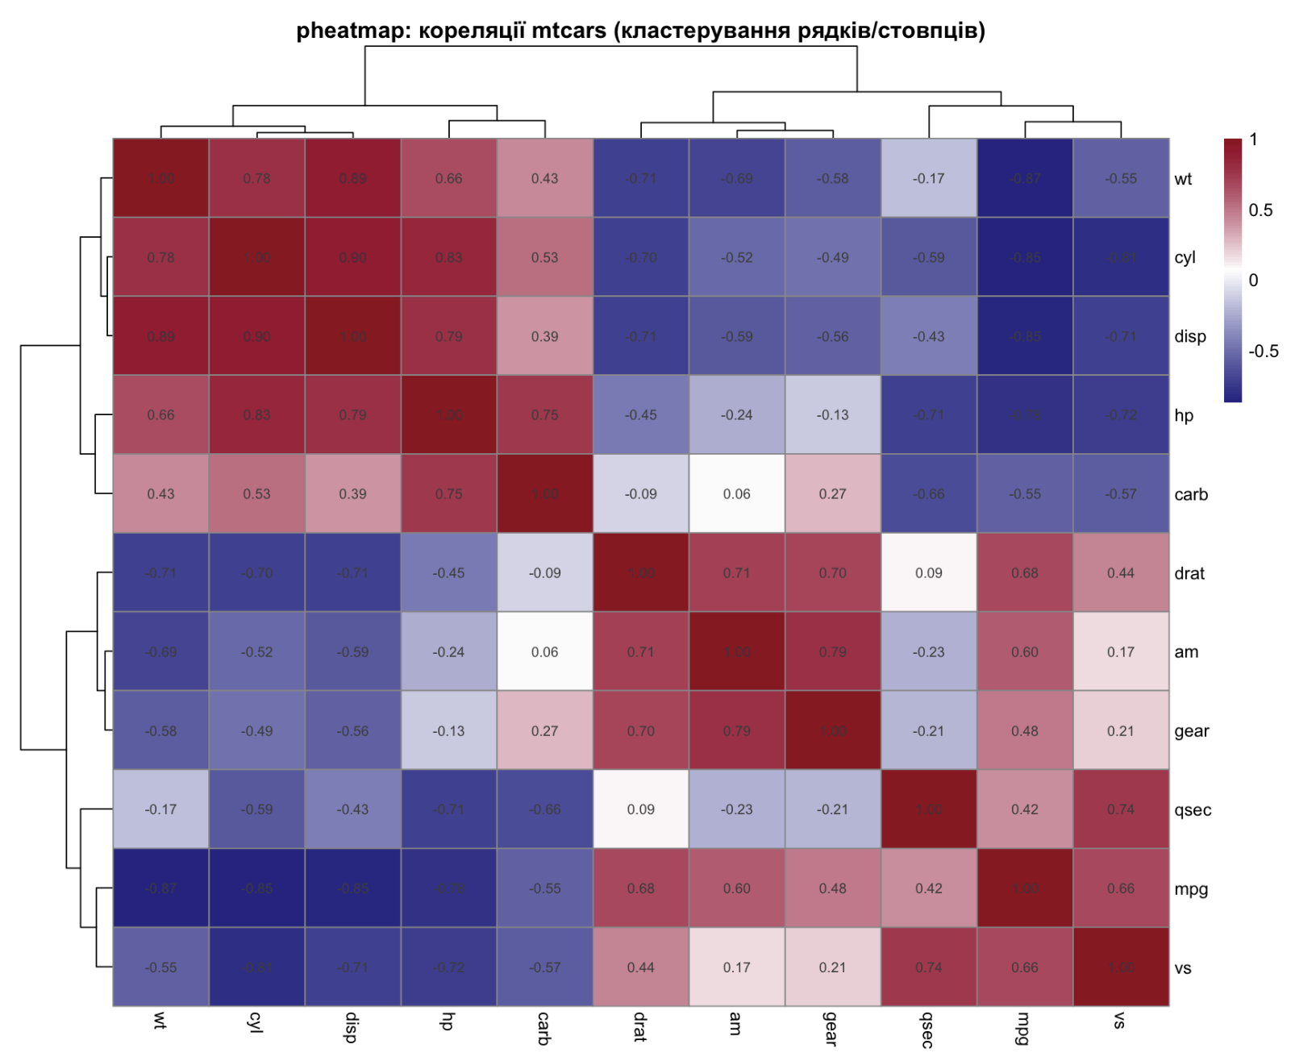
Рисунок 8 демонструє групування змінних за подібністю кореляційних зв’язків, що дозволяє виявити логічні кластери характеристик автомобілів.

7. Висновки
У ході лабораторної роботи було опановано побудову радіальних, рельєфних та теплових діаграм у середовищі R. Отримані навички дозволяють коректно аналізувати багатовимірні та просторові дані, обирати адекватні способи візуалізації та критично оцінювати результати графічного представлення інформації.

8. Список використаних джерел
- R Core Team. R: A Language and Environment for Statistical Computing.
- Wickham H. ggplot2: Elegant Graphics for Data Analysis.
- Wilke C. Fundamentals of Data Visualization.

9. Скрипт
# ==========================================================
# Лабораторна робота №5
# Тема: Радіальні діаграми (полігони), рельєфні діаграми та теплові карти
# Мета: Опанувати radar / relief (2D+3D) / heatmap та коректне оформлення.
# ==========================================================
# -------------------------------
# 0) Підготовка середовища
# -------------------------------
packages_required <- c("ggplot2", "dplyr", "tidyr", "scales", "reshape2", "fmsb", "viridisLite")
install_if_missing <- function(pkgs) {
for (p in pkgs) {
if (!requireNamespace(p, quietly = TRUE)) {
install.packages(p, dependencies = TRUE)
}
}
}
install_if_missing(packages_required)
library(ggplot2)
library(dplyr)
library(tidyr)
library(scales)
library(reshape2)
library(fmsb)
library(viridisLite)
# Папка для результатів
out_dir <- "plots_lab5"
if (!dir.exists(out_dir)) dir.create(out_dir)
# Уніфікована тема для ggplot2
theme_ua <- theme_minimal(base_size = 12) +
theme(
plot.title = element_text(face = "bold"),
axis.text.x = element_text(angle = 45, hjust = 1)
)
# Допоміжна функція: зберегти base R графік у PNG та PDF
save_both_base <- function(name_base,
w_px = 1600, h_px = 1000, res = 170,
w_in = 10, h_in = 6.5,
expr_plot) {
# PNG
png(file.path(out_dir, paste0(name_base, ".png")),
width = w_px, height = h_px, res = res, bg = "white")
expr_plot()
dev.off()
# PDF
pdf(file.path(out_dir, paste0(name_base, ".pdf")),
width = w_in, height = h_in)
expr_plot()
dev.off()
}
# Допоміжна функція: зберегти ggplot2 графік у PNG та PDF
save_both_gg <- function(plot_obj, name_base, w = 10, h = 7, dpi = 300) {
ggsave(file.path(out_dir, paste0(name_base, ".png")),
plot = plot_obj, width = w, height = h, dpi = dpi, bg = "white")
ggsave(file.path(out_dir, paste0(name_base, ".pdf")),
plot = plot_obj, width = w, height = h, dpi = dpi, bg = "white")
}
# -------------------------------
# 1) RADAR (радіальні діаграми)
# -------------------------------
# Дані: профілі двох моделей по 6 метриках (0..100)
df_models <- data.frame(
Accuracy = c(85, 78),
Recall = c(80, 82),
Precision = c(88, 75),
F1 = c(84, 78),
AUC = c(90, 81),
Kappa = c(72, 68)
)
rownames(df_models) <- c("Model_A", "Model_B")
# Фіксуємо порядок осей radar (важливо для відтворюваності!)
axis_order <- c("Accuracy", "Recall", "Precision", "F1", "AUC", "Kappa")
df_models <- df_models[, axis_order, drop = FALSE]
# 1.1 Radar зі шкалою 0–100 (БЕЗ нормалізації)
# fmsb вимагає:
# 1-й рядок = max значення по кожній осі, 2-й = min значення
# Щоб шкала була СПІЛЬНА і зрозуміла — фіксуємо max=100, min=0
df_radar_0_100 <- rbind(
setNames(rep(100, length(axis_order)), axis_order),
setNames(rep(0, length(axis_order)), axis_order),
df_models
)
save_both_base(
name_base = "fig_lab5_01_radar_scale_0_100",
w_in = 9.5, h_in = 7,
expr_plot = function() {
op <- par(no.readonly = TRUE)
par(mar = c(2, 2, 3, 2))
radarchart(
df_radar_0_100,
axistype = 1,
seg = 5,
caxislabels = c("0", "25", "50", "75", "100"),
pcol = c("#1b9e77", "#d95f02"),
pfcol = alpha(c("#1b9e77", "#d95f02"), 0.25),
plwd = 2,
title = "Радар: профілі метрик (шкала 0–100)"
)
legend("topright",
legend = rownames(df_models),
col = c("#1b9e77", "#d95f02"),
lwd = 2, bty = "n")
par(op)
}
)
# 1.2 Radar з нормалізацією до 0–1 (min-max по кожній ознаці)
# Нормалізація робиться КОЛОНКАМИ (по ознаці), щоб порівнювати профілі коректно.
norm01 <- function(x) (x - min(x)) / (max(x) - min(x) + 1e-9)
df_models_01 <- as.data.frame(lapply(df_models, norm01))
rownames(df_models_01) <- rownames(df_models)
# Для шкали 0–1 фіксуємо max=1, min=0 (щоб було очевидно, що інший масштаб!)
df_radar_0_1 <- rbind(
setNames(rep(1, length(axis_order)), axis_order),
setNames(rep(0, length(axis_order)), axis_order),
df_models_01
)
save_both_base(
name_base = "fig_lab5_02_radar_scale_0_1_norm01",
w_in = 9.5, h_in = 7,
expr_plot = function() {
op <- par(no.readonly = TRUE)
par(mar = c(2, 2, 3, 2))
radarchart(
df_radar_0_1,
axistype = 1,
seg = 4,
caxislabels = c("0.00", "0.25", "0.50", "0.75", "1.00"),
pcol = c("#1b9e77", "#d95f02"),
pfcol = alpha(c("#1b9e77", "#d95f02"), 0.25),
plwd = 2,
title = "Радар: нормалізація метрик (шкала 0–1)"
)
legend("topright",
legend = rownames(df_models_01),
col = c("#1b9e77", "#d95f02"),
lwd = 2, bty = "n")
par(op)
}
)
# -------------------------------
# 2) РЕЛЬЄФ: 2D (contour) ПОРУЧ З 3D (persp)
# -------------------------------
z <- volcano
x <- 1:nrow(z)
y <- 1:ncol(z)
# Додати альтернативний 2D-варіант поруч з 3D
# Робимо один рисунок з двома панелями: зліва contour, справа persp
save_both_base(
name_base = "fig_lab5_03_relief_2D_contour_and_3D_surface",
w_in = 12, h_in = 6,
expr_plot = function() {
op <- par(no.readonly = TRUE)
par(mfrow = c(1, 2), mar = c(4, 4, 3, 1) + 0.1)
# 2D ізолінії
contour(x, y, z,
main = "2D: Ізолінії (volcano)",
xlab = "X", ylab = "Y")
# 3D поверхня
persp(x, y, z,
theta = 135, phi = 25,
col = "lightblue", shade = 0.5,
ticktype = "detailed",
xlab = "X", ylab = "Y", zlab = "Z",
main = "3D: Поверхня (volcano)")
par(op)
}
)
# Окремо — заповнені контури (дуже інформативно)
save_both_base(
name_base = "fig_lab5_04_volcano_filled_contour",
w_in = 9.5, h_in = 7,
expr_plot = function() {
op <- par(no.readonly = TRUE)
par(mar = c(4, 4, 3, 2) + 0.1)
filled.contour(
x, y, z,
color.palette = terrain.colors,
plot.title = title(main = "Заповнені контури (volcano)", xlab = "X", ylab = "Y"),
key.title = title(main = "Висота (Z)")
)
par(op)
}
)
# Варіант у ggplot2 (гарно для звіту)
df_volc <- melt(volcano)
colnames(df_volc) <- c("X", "Y", "Z")
p_contour_filled <- ggplot(df_volc, aes(X, Y, z = Z)) +
geom_contour_filled() +
coord_fixed() +
labs(
title = "ggplot2: заповнені контури рельєфу (volcano)",
x = "X", y = "Y",
fill = "Висота (Z)"
) +
theme_ua
save_both_gg(p_contour_filled, "fig_lab5_05_volcano_ggplot_contour_filled", w = 10, h = 7)
# -------------------------------
# 3) HEATMAP: кореляції mtcars (ggplot2)
# -------------------------------
data(mtcars)
cor_m <- cor(mtcars)
# Перетворення матриці у «довгий» формат
mcor <- melt(cor_m)
colnames(mcor) <- c("Var1", "Var2", "r")
# Легенда має пояснювати смисл шкали:
# r — коефіцієнт кореляції Пірсона, безрозмірна величина, діапазон [-1; 1]
legend_title <- "r (кореляція Пірсона)\nбезрозмірна, [-1; 1]"
# 3.1 Heatmap без чисел (швидкий огляд)
p_heatmap <- ggplot(mcor, aes(Var1, Var2, fill = r)) +
geom_tile(color = "white", linewidth = 0.25) +
scale_fill_gradient2(
low = "#313695", mid = "white", high = "#a50026",
midpoint = 0, limits = c(-1, 1),
name = legend_title
) +
labs(
title = "Теплова карта кореляцій змінних набору mtcars",
x = "", y = ""
) +
theme_ua +
theme(axis.text.y = element_text(size = 10))
save_both_gg(p_heatmap, "fig_lab5_06_heatmap_mtcars_ggplot", w = 10, h = 8)
# 3.2 Індивідуальне завдання №9: heatmap з підписами коефіцієнтів
p_heatmap_labeled <- ggplot(mcor, aes(Var1, Var2, fill = r)) +
geom_tile(color = "white", linewidth = 0.25) +
geom_text(aes(label = sprintf("%.2f", r)), size = 3) +
scale_fill_gradient2(
low = "#313695", mid = "white", high = "#a50026",
midpoint = 0, limits = c(-1, 1),
name = legend_title
) +
labs(
title = "Індивідуальне завдання №9: heatmap кореляцій mtcars з підписами",
x = "", y = ""
) +
theme_ua +
theme(axis.text.y = element_text(size = 10))
save_both_gg(p_heatmap_labeled, "fig_lab5_07_heatmap_mtcars_labeled", w = 10.5, h = 8.5)
# -------------------------------
# 4) pheatmap
# -------------------------------
# 4.1 pheatmap з кластеруванням
if (!requireNamespace("pheatmap", quietly = TRUE)) {
message("Пакет 'pheatmap' не встановлено")
} else {
library(pheatmap)
# PNG
png(file.path(out_dir, "fig_lab5_08_pheatmap_clustered.png"),
width = 1700, height = 1400, res = 170, bg = "white")
pheatmap(
cor_m,
color = colorRampPalette(c("#313695", "white", "#a50026"))(100),
display_numbers = TRUE, number_format = "%.2f",
main = "pheatmap: кореляції mtcars (кластерування рядків/стовпців)",
clustering_distance_rows = "euclidean",
clustering_distance_cols = "euclidean",
clustering_method = "complete"
)
dev.off()
# PDF
pdf(file.path(out_dir, "fig_lab5_08_pheatmap_clustered.pdf"),
width = 11, height = 9)
pheatmap(
cor_m,
color = colorRampPalette(c("#313695", "white", "#a50026"))(100),
display_numbers = TRUE, number_format = "%.2f",
main = "pheatmap: кореляції mtcars (кластерування рядків/стовпців)",
clustering_distance_rows = "euclidean",
clustering_distance_cols = "euclidean",
clustering_method = "complete"
)
dev.off()
}
# -------------------------------
# 5) Підсумок: список збережених файлів
# -------------------------------
cat("\nГотово! Графіки збережено у папці:", out_dir, "\n")
print(list.files(out_dir))

